$$phase0$$
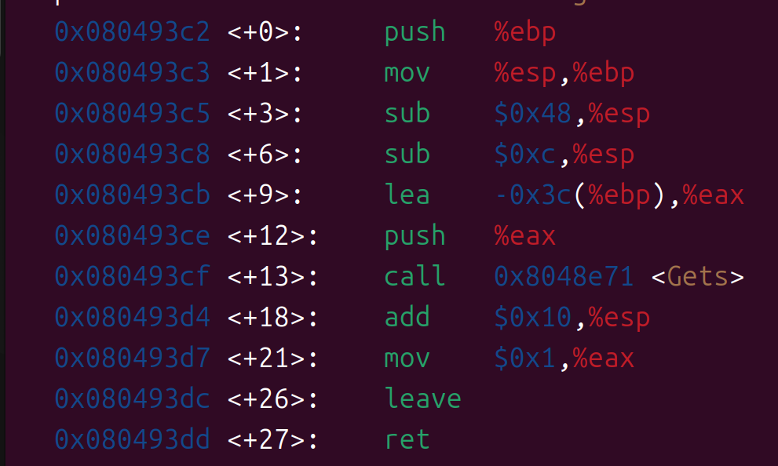
第 $0$ 关的目标是利用 getbuf 函数中的缓冲区溢出漏洞，让程序执行原本不会被调用的smoke()函数
从lea -0x3c(%ebp),%eax 可以看出，系统为缓冲区分配了 0x3c (即 60 字节) 的空间。
由于栈结构中，紧挨着缓冲区的是保存的 %ebp（占 4 字节），再往上就是我们需要覆盖的 Return Address (返回地址)。
所以，我们需要覆盖的字节总数为：60 字节+ 4 字节= 64 字节。
接下来，我们需要找到 smoke 函数的内存地址，以便将返回地址修改为它。
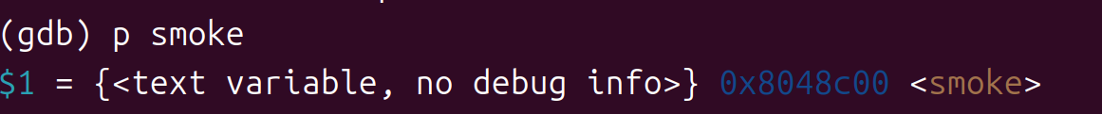
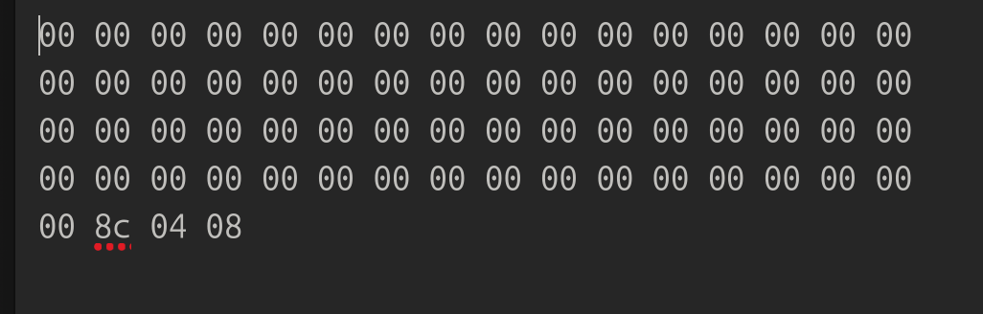
因此，可以这样构造答案

$$phase1$$
第 1 关的目标是让程序执行 fizz(int val) 函数，并且传入的参数 val 必须等于我们自己的 Cookie 值。
我们需要获取两样东西：
- fizz 函数的地址。
- Cookie 值。
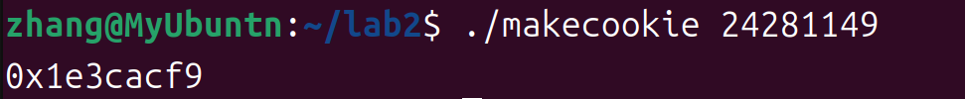
因此可以这样构造
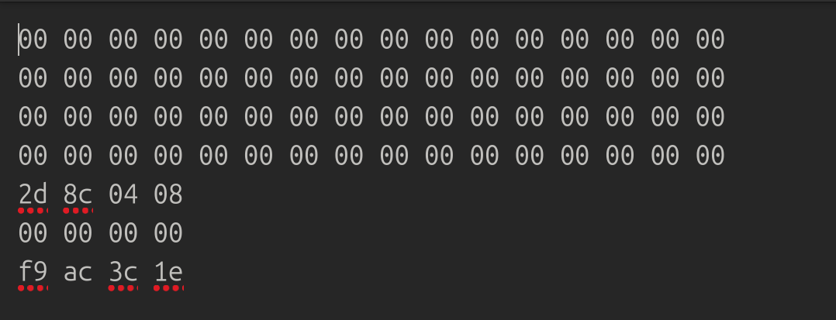

$$phase2$$
这一关的目标是执行 bang(int val)，并且要求全局变量 global_value 必须等于你的 Cookie。
由于程序中没有现成的指令能同时完成“修改全局变量”和“跳转到 bang”，我们需要自己编写机器指令（Shellcode）放在缓冲区里，然后让程序跳转过去执行。
bang函数地址：
global_value地址：
于是可以写一段汇编代码，把cookie的值传到global_value
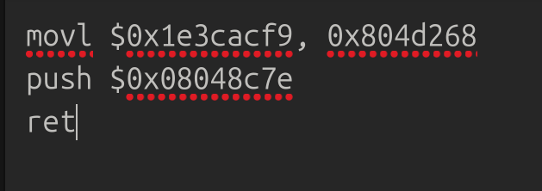
编译成.o文件后再用objdump反汇编得到机器码
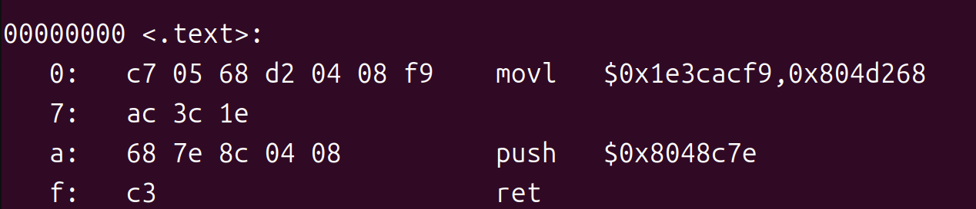
于是可以这样构造答案
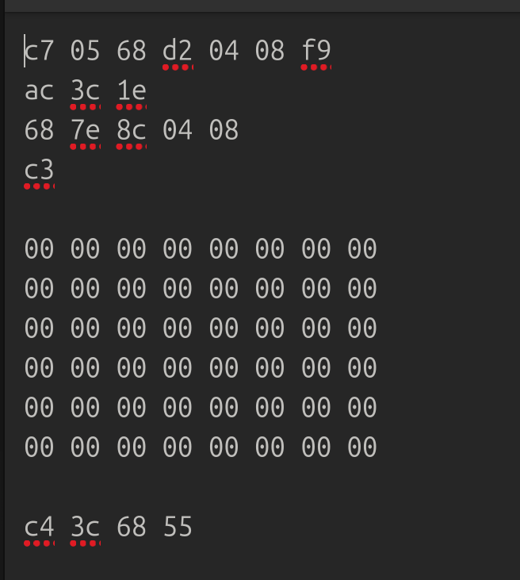

$$phase3$$
目标：让程序执行 boom()，然后像什么都没发生一样，完美地返回到 test 函数中继续运行。
在 test 函数调用 getbuf 时，栈上保存了 test 的上下文（返回地址和旧的 %ebp）。我们的缓冲区溢出攻击不仅覆盖了返回地址，也破坏了保存的 %ebp。
如果我们只是跳转，程序执行完 boom 后会崩溃，因为 %ebp 是乱的。
因此，我们需要帮getbuf修复%ebp的值，并且在Shellcode中加入跳转到call getbuf的下一条指令的逻辑
旧的ebp地址
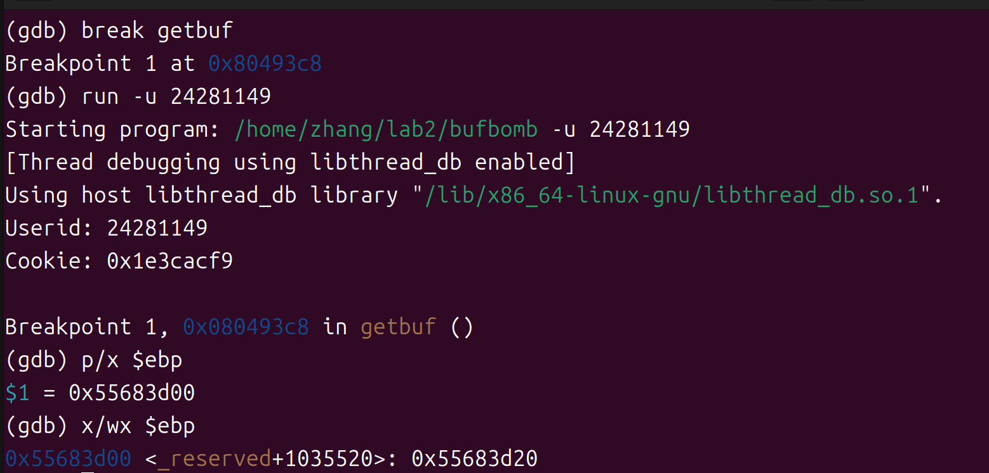
getbuf的下一条指令地址
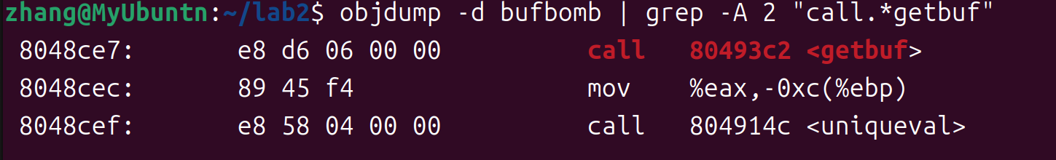
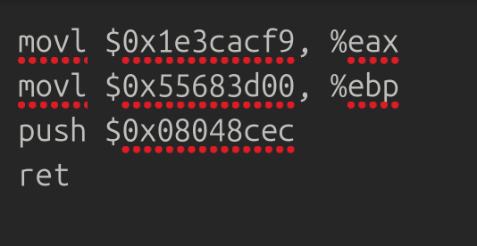
于是可以这样写

反汇编得到机器码后，就可以构造出答案
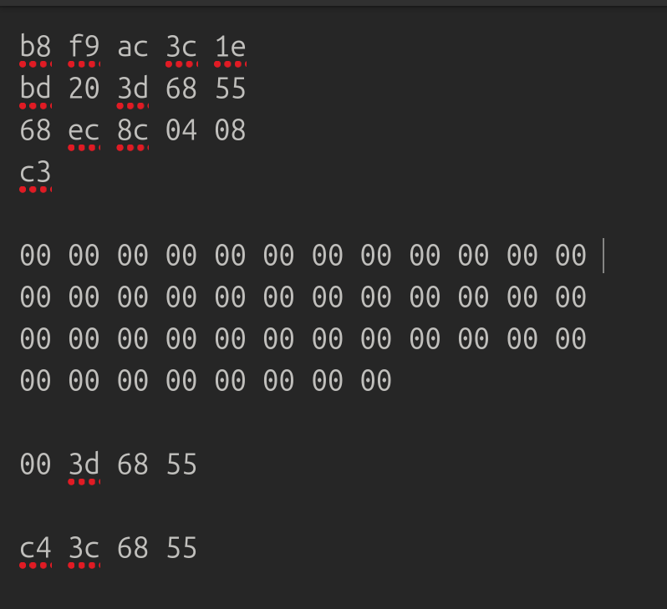

$$phase4$$
挑战：运行 ./bufbomb -n -u <ID> 时，程序会运行 5 次，每次栈的位置都会改变。我们需要构造一个单一的攻击字符串，使得这 5 次都能成功触发 kaboom()。
新函数：这一关调用的不再是 test -> getbuf，而是 testn -> getbufn。我们需要先确认这个新缓冲区的结构。
对策 (NOP Sled)：
机器指令 0x90 代表 NOP (No Operation)。CPU 遇到它什么都不做，直接执行下一条指令。
如果在我们的 Shellcode 前面填充大量的 NOP，只要跳转地址落在 NOP 区域的任意位置，CPU 就会一路“滑”下去，最终执行我们的 Shellcode。
查看缓冲区大小
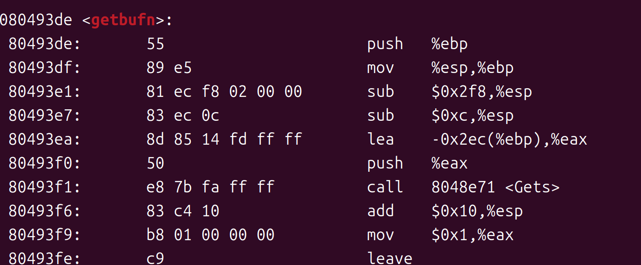
经过多次尝试，选一个跳转地址的最大值和最小值的中间值
构造答案即可

